Как сохранить свое психическое здоровье?

Питание
Пища, влияет как на физическое, так и на психическое здоровье, не зря говорят "Ты есть то, что ты ешь". Избыточное потребление некоторых продуктов (соль, сахар, лук, чеснок, перец Чили, газированные напитки) может увеличить производство гормонов в организме, которые способствуют гневу и раздражительности во время эмоционального напряжения. Обильное питье воды, наоборот, помогает управлять эмоциями. Вы можете обратиться к специалистам «Центра здоровья», чтобы удостовериться в качестве вашего питания.



Физическая активность
Физическое здоровье тесно связано с психическим здоровьем. Упражнения не только укрепляют мышцы, сердце, но и способствуют образованию гормонов - эндорфинов, которые улучшают настроение и действуют как естественные энергетики. Важно правильно сочетать физическую нагрузку и достаточный отдых (от 7 до 8 часов сна каждую ночь), отдыхать вовремя, а не когда «падаешь от усталости». Прогулки на свежем воздухе с достаточным количеством солнечного света (от 10 до 15 минут в день).
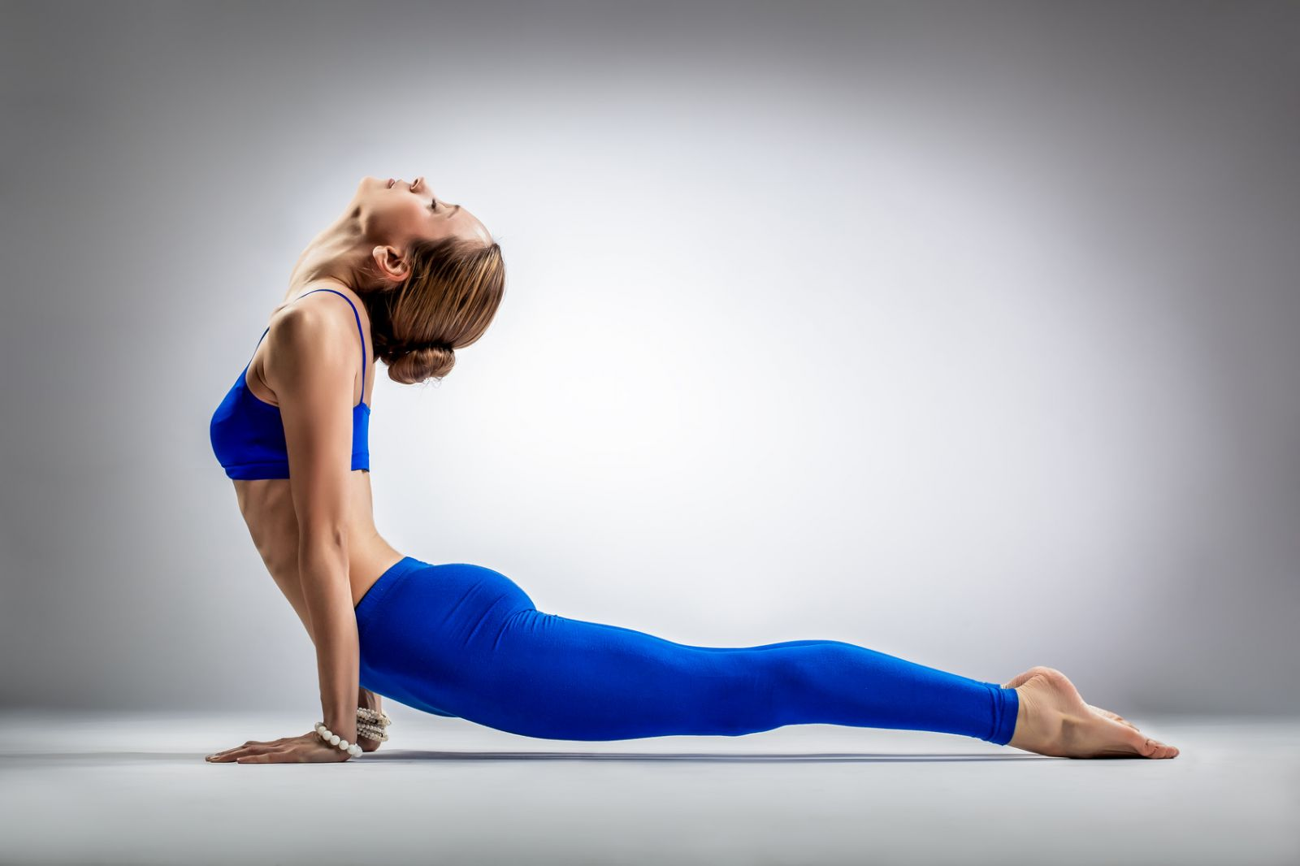

Принимайте свои чувства.
Гнев, печаль, страх и чувство крушения идеалов или целей — все это очень неприятно, и многие пытаются избежать беспокойства, отвергая от себя эти чувства. Иногда в стремлении избежать беспокойства мы стараемся скрыть эмоции, что может приводить к деструктивному поведению — ложной отстраненности или хладнокровию. Пытаться подавить эмоции, мы теряем тем самым способность воспринимать нормальные радости и огорчения, являющиеся частью наших взаимоотношений с другими людьми.
Неприятные эмоции — нормальная реакция на многие (не нормальные) ситуации. Нет причины стыдиться тоски по дому или страха, когда учишься кататься на лыжах, или злости, когда тебя кто-то обманул. Эти эмоции естественны, и лучше признать их, чем отрицать. Когда эмоции нельзя выразить непосредственно (например, глупо делать выговор своему начальнику), можно найти иной выход для снятия напряжения. Долгая прогулка, игра с теннисным мячом или обсуждение ситуации с другом, возможно, помогут гневу рассеяться.


Управление своими эмоциями
Умение управлять гневом и негативными эмоциями - важный фактор хорошего психического здоровья и показатель вашего эмоционального интеллекта. Есть определенные приемы (счет от 20 до 0, дыхательные упражнения) методы релаксации, которые можно использовать для борьбы с гневом и раздражительностью, такие как йога и медитация. Подберите для себя адекватный способ выражения негативных эмоций (проговорить, продышать, нарисовать…). Проговорить можно, назвав свои чувства: «Я чувствую себя…, когда…». Вместо: “Вы меня обманываете”, лучше: “Я чувствую себя обманутым”, Вместо: “Вы грубый человек”, лучше скажите: “Я очень огорчен тем, как вы со мной разговариваете”, «Я чувствую себя расстроенным, когда со мной так разговаривают».


Знайте свои слабые места
Если вы знаете, какие ситуации вызывают у вас расстройство или чрезмерную реакцию, это поможет оградить себя от стресса. Вы можете избежать их или попытаться понять, что в них такого, что вас беспокоит. Если вы постараетесь точно указать причину своего дискомфорта, возможно, вы увидите ситуацию в новом свете. Возможно, вы очень беспокоитесь, когда приходится говорить публично. Опять-таки, вы можете постараться избегать таких ситуаций или набраться уверенности на курсах публичных выступлений (во многих колледжах предлагаются курсы, специально предназначенные для обучения контролировать беспокойство при выступлениях). Настройте себя позитивно. Вместо того чтобы думать: «Все только и ждут покритиковать меня, как только я открою рот», вы можете сказать себе: «Людям будет интересно то, что я собираюсь сказать, и я останусь спокойным даже, если сделаю несколько ошибок».


Меняйте мышление с негативного на позитивное
Для начала нужно прекратить ежедневно накачивать себя отрицательной информацией, перестаем критиковать существующие порядки, неугодных соседей, сослуживцев и т.д. Учимся замечать и радоваться самым простым вещам: первому весеннему цветку, долгожданному отпуску, который проведете всей семьей, новому магазину, который построили рядом с вашим домом…

Тщательное планирование и перерывы в работе
Помогут вам избежать чувства подавленности в последнюю минуту. Многие люди особенно беспокоятся, когда находятся под давлением. Стратегия, целенаправленно оставляющая вам больше времени, чем нужно по вашим представлениям, чтобы успеть на деловую встречу, поможет устранить этот источник стресса.

Развивайте свои таланты и интересы
У скучающих и несчастных людей редко бывает много интересов в жизни. Современные программы образовательных учреждений дают почти неограниченные возможности людям всех возрастов изучить свои таланты во многих областях, включая спорт, науку, музыку, искусство, театр и ремесла. Зачастую чем больше вы знаете, умеете, тем интереснее и жизнь для вас становится. Чувство компетентности, приходящее при развитии навыков, может многое сделать для поддержки самоуважения.


Учитесь делать близким людям приятные сюрпризы
Например, хорошо бы вовремя вспомнить, что у вашей старенькой тети приближается день рождения. Почему бы ей не сделать хороший подарок и не пригласить в театр, где она уже не была много лет. Посмотрите, каким счастьем и благодарностью будут светиться ее глаза!


Научитесь улыбаться
Не так уж сложно «повесить» на свое лицо «дежурную улыбку вежливости», улыбнуться прохожему, обратившемуся к вам с вопросом.
Неумение положительно воспринимать жизнь негативно сказывается на психическом здоровье человека. Жизнь без положительных эмоций вообще может привести к патологическим изменениям психики.


